

В нашей стране 2018 год стал юбилейным для многих исторических дат. В этом году отмечается 100-летие Конституции РСФСР, 25-летие Конституции Российской Федерации, 25-летие Избирательной системы Российской Федерации.

6 декабря в здании Правительства Ленинградской области прошло торжественное расширенное заседание Избирательной комиссии Ленинградской области, посвященное 25-летию Избирательной системы Российской Федерации. На заседание были приглашены председатели, члены Избирательной комиссии и работники аппарата избирательной комиссии, которые участвовали в работе комиссии с 1993 года и далее, представители органов государственной власти и руководители территориальных избирательных комиссий Ленинградской области. От Лужского района участие приняли председатель территориальной избирательной комиссий Алексеева Нина Алексеевна и заместитель председателя территориальной избирательной комиссий Полярус Наталья Львовна.

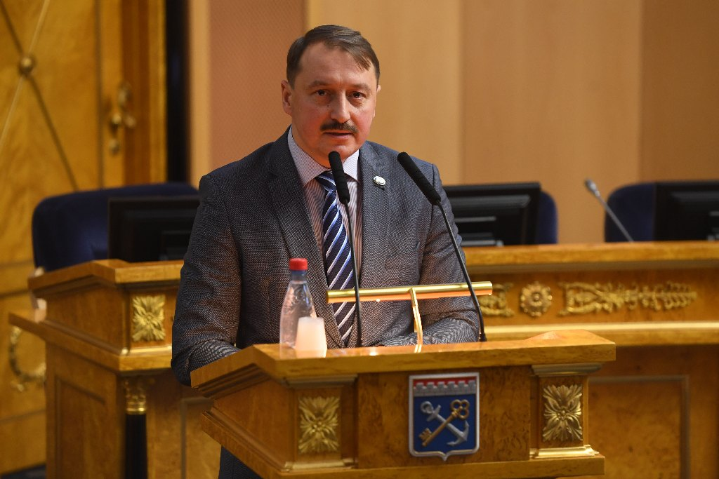

Проводил праздничное историческое заседание Ленизбиркома председатель Избирательной комиссии Ленинградской области Михаил Лебединский Он поблагодарил всех участников избирательного процесса Ленинградской области, которые стояли у истоков создания избирательной системы в Ленинградской области и которые сегодня продолжают работу и вносят свой вклад в развитие современной избирательной системы: «Все мы – это большой коллектив, который обеспечивает на территории Ленинградской области конституционные права граждан. Благодарю всех организаторов выборов Ленинградской области за честный, самоотверженный и добросовестный труд, ответственное отношение к нашему общему делу. Желаю Вам крепкого здоровья и дальнейших успехов в непростом, но очень важном и благородном деле». Председатель Ленизберкома особо обратил внимание участников мероприятия на важность проведения в 2019 году выборов депутатов советов депутатов муниципальных образований Ленинградской области, М.Е. Лебединский подчеркнул: «Задача всего многотысячного актива организаторов выборов в будущем году – организовать и провести муниципальные выборы в строгом соответствии с законом, без нарушений, максимально открыто и гласно. Муниципальные выборы 2019 года станут своеобразным экзаменом на зрелость избирательной системы нашего региона и профессионализм организаторов выборов».

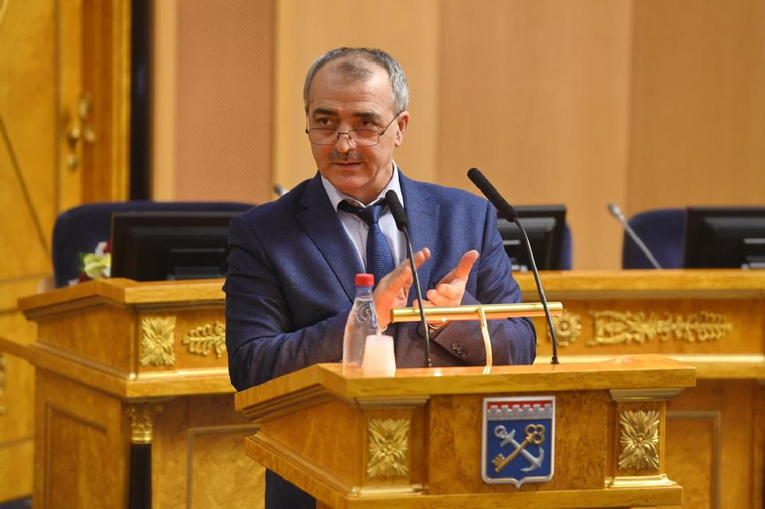

Организаторов выборов Ленинградской области поздравил член ЦИК Российской Федерации Сиябшах Шапиев. Он зачитал приветственное слово Председателя ЦИК России Эллы Памфиловой в адрес Избирательной комиссии Ленинградской области, поздравив организаторов выборов региона с 25-летием избирательной системы: «Организаторы выборов Ленинградской области работают в особых условиях. Этот регион один из самых динамично развивающихся в стране, как с точки зрения промышленного производства, так и сточки зрения культуры. Участники избирательного процесса занимают активную гражданскую позицию, а значит, к членам избирательных комиссий региона предъявляются особые требования». В письме отмечалось, что многолетняя системная работа Леноблизбиркома всегда направлена на создание условий для повышения открытости и прозрачности избирательных процедур и реализации гражданами своего конституционного права избирать и быть избранными при проведении федеральных и региональных выборов на высоком организационном и профессиональном уровне.

. 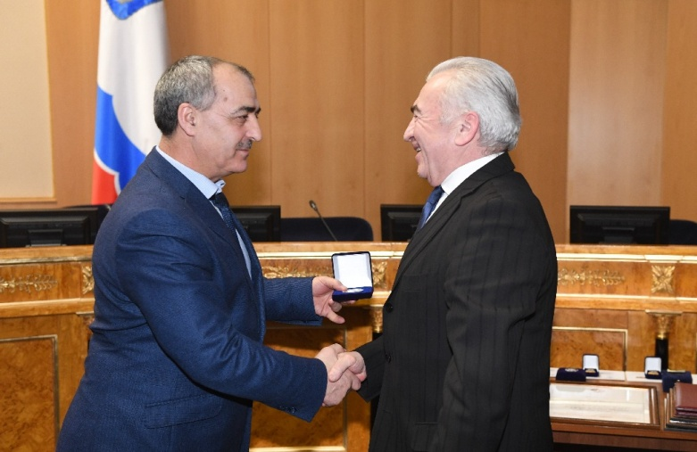

Председатель Законодательного Собрания Ленинградской области Сергей Бебенин в своем выступлении отметил: «Очень важно чтобы каждый человек, придя на избирательный участок, четко понимал, что тот кандидат за которого он отдает свой голос – действительно этого достоин».

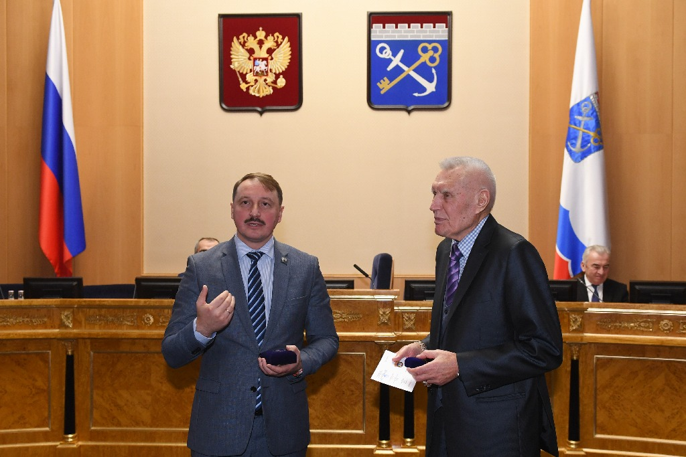

С очень эмоциональным выступлением обратился к участникам расширенного заседания Избирательной комиссии Ленинградской области председатель первого состава Леноблизбиркома (1993-1996 гг.) Евгений Демидчик. Он вспомнил, как начиналась становление избирательной системы Ленинградской области в начале 90-х годов прошлого столетия, и пожелал действующим членам избирательных комиссий работать на благо избирателей и своей Родины.

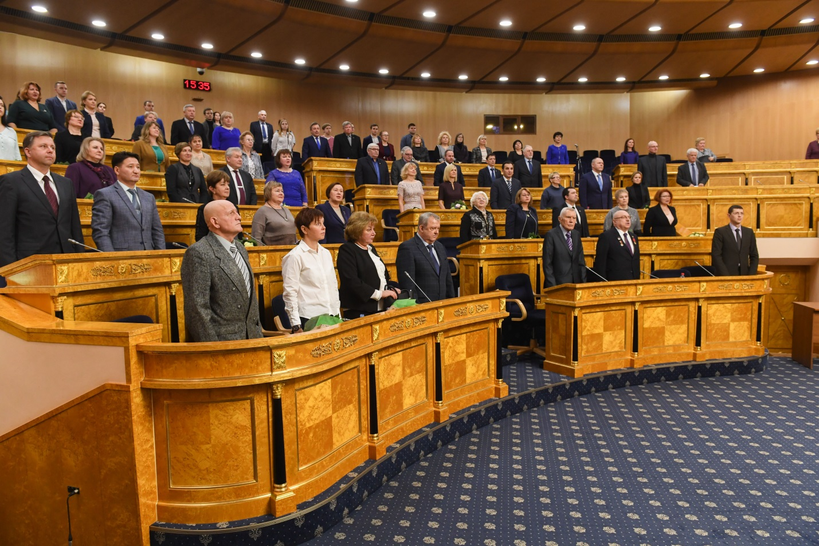

С добрыми пожеланиями к организаторам выборам обратился заместитель председателя Общественной палаты Ленинградской области, ветеран Избирательной системы, Владимир Журавлев: «По правовой основе выборов и современной организации избирательного процесса наша страна являет собой пример практической реализации принципов демократических выборов, избирательных стандартов, которые зафиксированы в международных документах. Мы пример для многих стран».

http://leningrad-reg.izbirkom.ru/img/2018/061218_06.jpg

В память об историческом событии была сделана общая фотография участников расширенного заседания Избирательной комиссии Ленинградской области от 6 декабря 2018 года

